처방전 인터페이스 프로그램[WPF]
요구사항 정의서

KNU 컴퓨터학부 & JVM SW개발팀
메이하오란

변경 이력서
변경일자 | 적용범위 | 변경 내용 | 작성자
내용 목차

1. 개요 5
1.1 목표 5
1.2 Background 5
1.2.1 Project Name 5
1.2.2 Organization 5
2. 관련 표준 및 문서 5
3. 용어 및 약어 5
3.1 용어 5
3.2 약어 6
4. Assumptions and Constraints 6
4.1 DeadLine: 6
4.2 Database 6
4.3 Data Format Constraints: 6
4.3.1 Prescription ID Format: RX100yyMMddHHmmss. 6
4.3.2 Drug ID Format: M100yyMMddHHmmss 6
4.3.3 Doctor ID Format: D100yyMMddHHmmss 7
4.3.4 Patient ID Format: P100yyMMddHHmmss 7
4.3.5 Prescription File Name Format: Patient ID_Prescription ID. 7
5. 요구 사항 정의 8
5.1 처방전 인터페이스 프로그램[User Requirement] 8
5.1.1 User Case 8
5.2 처방전 인터페이스 프로그램[Function Requirement] 9
5.3 비기능 요구사항[GUI Requirement] 9

- 개요

목표
[개발 프로젝트 사업 수행의 목적/범위를 정의한다.]
이 처방전 인터페이스 프로그램(PIP using WPF)는 처방의료인이 전자 처방전을 말들 수 있는 서비스를 제공하는 프로그램입니다.

Background

Project Name
처방전 인터페이스 프로그램 [WPF]/ Prescription Interface Program using WPF

Organization
Project Manager : Michael
Software Developer : Haoran Mei
User : Prescribing doctor
PC System Environment: Windows 7
Network Center: None
Development Tools: Microsoft Visual Studio 2013, Github
Development Language: C#
Framework: .net 4.5, WPF
- 관련 표준 및 문서
계약관련 문서 : 기능설명서, 화면정의서, 테스트결과서
인터뷰 자료 : 없음
회의록 : 없음
- 용어 및 약어
  - 용어
처방전
처방전은 의사가 환자의 질병을 낫게 하기 위해서 필요한 의약품에 대해 기록한 문서를 말한다. 기록해야하는 내용은 환자의 정보, 처방의료인의 정보, 처방전에 대한 정보와 처방의약품들에 대한 설명과 같 것입니다.

WPF
WPF는 윈도우 기반 으용프로그램에서 사용자 인터페이스를 표시하기 위한 목적으로 마이크로소프트에서 만든 그래픽 서브시스템입니다.
환자의 정보
환자의 정보는 환자 주민등록번호, 환자 이름, 환자 성별, 환자의나이와 환자의 진단 검사의 결과입니다.
처방의료인의 정보
의사의 정보는 병원 직원 ID, 의사 이름, 의사의 소속 분약입니다.
처방전에 대한 정보
처방전의 정보는 처방전의 생성날짜, 처벙전 ID입니다
처방의약품에 대한 정보
처방의약품에 대한 정보는 약품의 명칭,약품의 량, 약품의 사용설명입니다.
약품의 사용설명
약품의 사용설명은 1회 투약량, 1일 투여횟수, 총 투약일수, 용법, 사용하는 시간입니다.

  - 약어
PIP: prescription interface program
WPF: Windows Presentation Foundation.
XAML: Extensible Application Markup Language.

Assumptions and Constraints

DeadLine:
January/11th/2018

Database
Microsoft SQL Server

Data Format Constraints:

Prescription ID Format: RX100yyMMddHHmmss.
i.e. RX100171231120010.

Drug ID Format: M100yyMMddHHmmss
i.e. M100171231120010.

Doctor ID Format: D100yyMMddHHmmss
i.e. D100171231120010.

Patient ID Format: P100yyMMddHHmmss
i.e. P100171231120010.

Prescription File Name Format: Patient ID_Prescription ID.
i.e. P100171231120010_RX100171231120010.
- 요구 사항 정의
  - 처방전 인터페이스 프로그램[User Requirement]

User Case
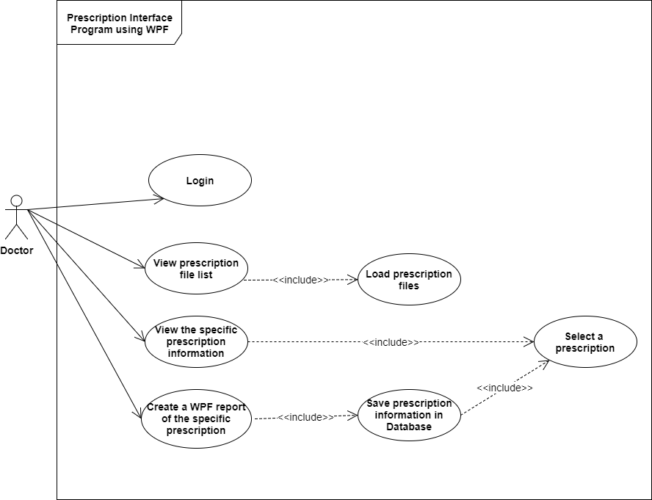
  - 처방전 인터페이스 프로그램[Function Requirement]

기능ID | 기능명 | 설명 | 조건 | 수행자 | 우선  순위
PIP-010100 | 사용자 로그인 | 사용자는 정확한 ID과 Password를 사용하여 로그인 할 수 있어야 합니다. |  | 메이하오란 | 2
PIP-010101 | 사용자 로그인 체크 | PIP는 사용자가 ID과 Password를 잘못 입력 된지를 체크 할 수 있어야 합니다. |  | 메이하오란 | 2
PIP-010102 | 처방전 파일 list를 display합 | PIP는 local disk에 저장된 처방전 파일들을 list에 넣고 display 할 수 있어야 합니다. |  | 메이하오란 | 1
PIP-010103 | 처방전 정보 load | PIP는 어떤 처방전 파일에 저장된 내용을 읽을 수 있어야 합니다. |  | 메이하오란 | 1
PIP-010104 | 처방전 파일에 저장된 정보를 display | PIP는 어떤 처방전 파일에 저장된 내용을 화면장의서와 같이 display할 수 있어야 합니다. |  | 메이하오란 | 1
PIP-010105 | 처방전을 선택 | 사용자는 처방전 list중에 있는 자기가 원하는 처방전을 선택할 수 있어야 합니다. |  | 메이하오란 | 1
PIP-010106 | DB 저장 | 사용자는 자기가 원하는 처방전 정보를 DB에 저장할 수 있어야 합니다. |  | 메이하오란 | 1
PIP-010107 | WPF report 생성 | 사용자는 처방전을 WPF report의 형식으로 생성할 수 있어야 합니다. |  | 메이하오란 | 1

비기능 요구사항[GUI Requirement]
Font-010100 | 글자 크기 | 글자 크기를 사용자가 잘 읽을 수 있도록 설치해야 합니다. |  | 메이하오란 | 1
Word-010100 | 프롬프팅 문장 | 알림 문장이 사용자에게 잘 이해시킬 수 있어야 합니다. |  | 메이하오란 | 1
UI-010300 | 로그인 화면 | 화면 정의서에 정의된 로그인화면을 구성하는 것이 되어야 합니다. | 의사의 직원ID입력하는 Text box에 특수문자를 입력하는 것을 금지하는 기능이 되어야 합니다. | 메이하오란 | 2
UI-010301 | Menu 화면 | 화면 정의서에 정의된 MENU화면을 구성하는 것이 되어야 합니다. |  | 메이하오란 | 3
UI-010302 | 처방전 관리 화면 | 화면 정의서에 정의된 처방전 관리 화면을 구성하는 것이 되어야 합니다. |  | 메이하오란 | 1
UI-010303 | 처방전 파일 list에 대한 display | PIP는 처방전 파일 list를 화면 정의서에 정의된 형식으로 display할 수 있어야 합니다. |  | 메이하오란 | 1
UI-010304 | 처방전 내역에 대한 display | PIP는 처방전 내역을 화면 정의서에 정의된 형식으로 display 할 수 있어야 합니다. |  | 메이하오란 | 1

